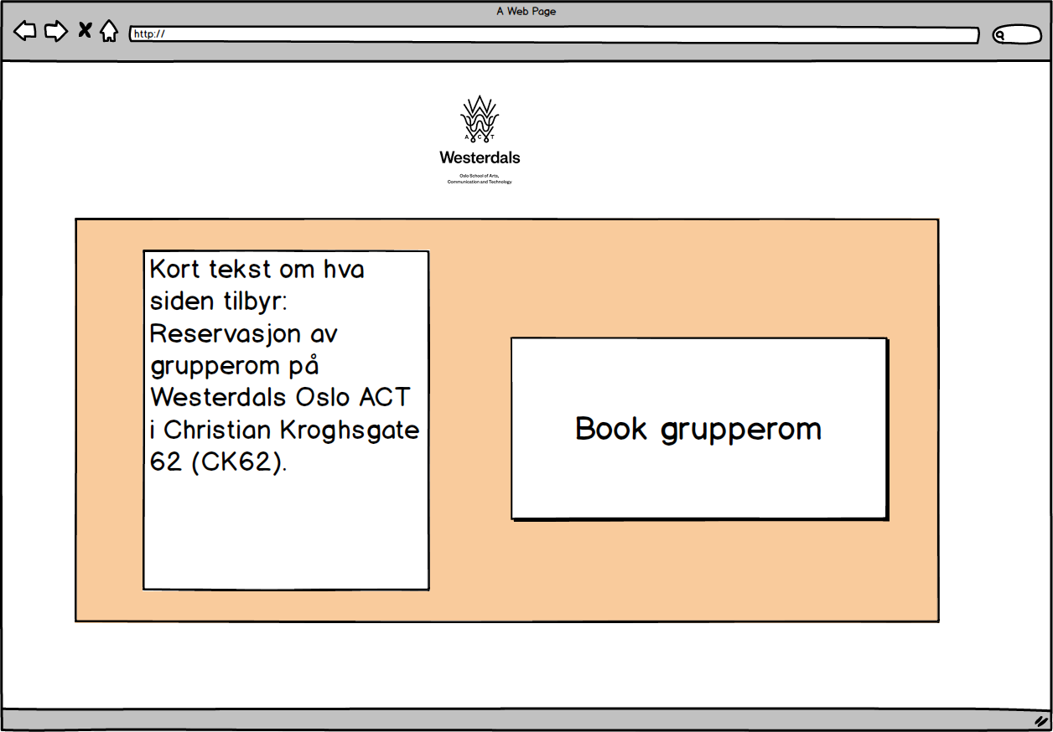
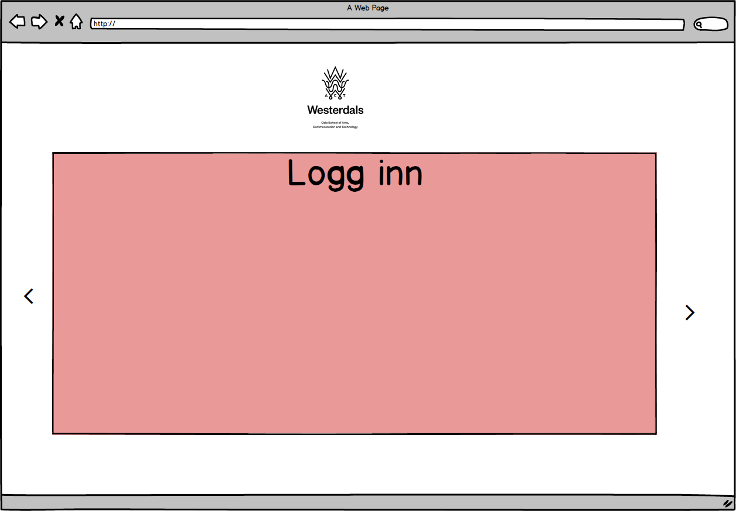
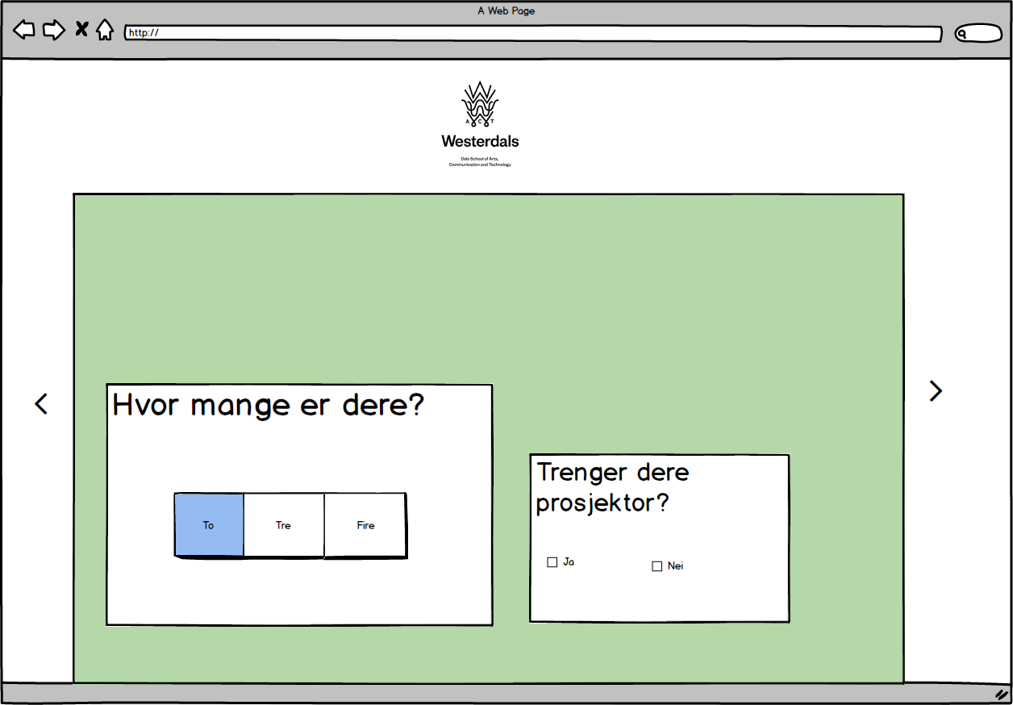
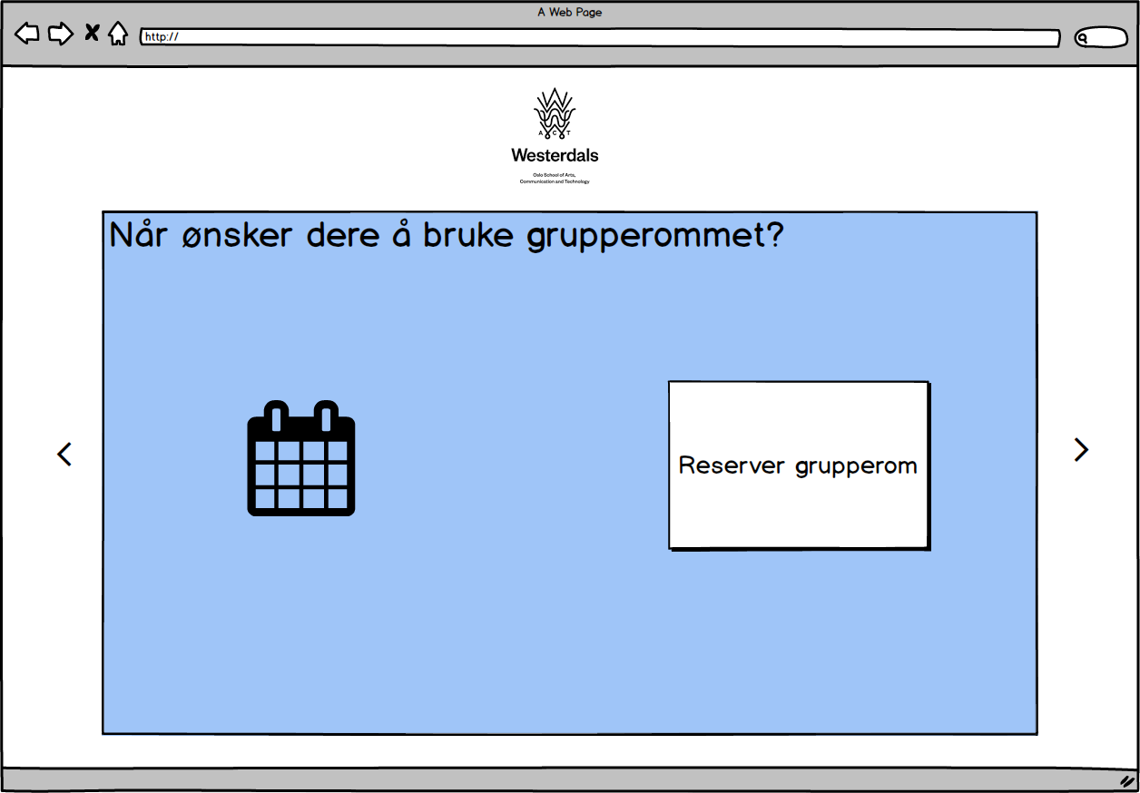
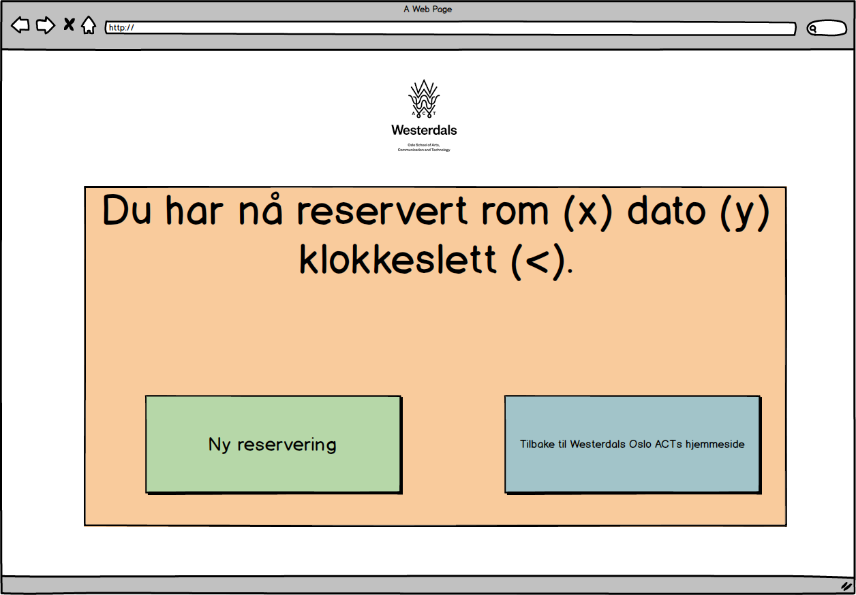
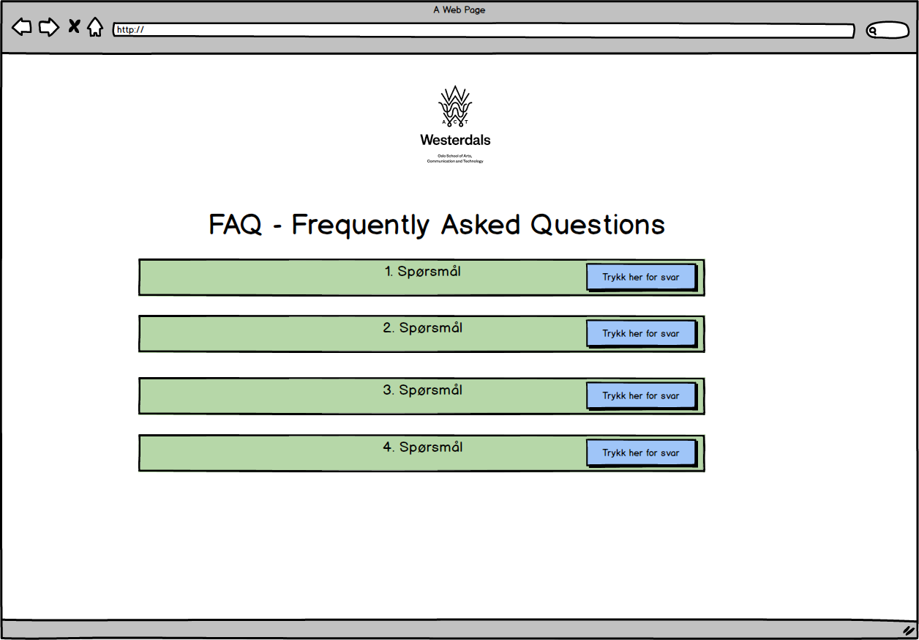
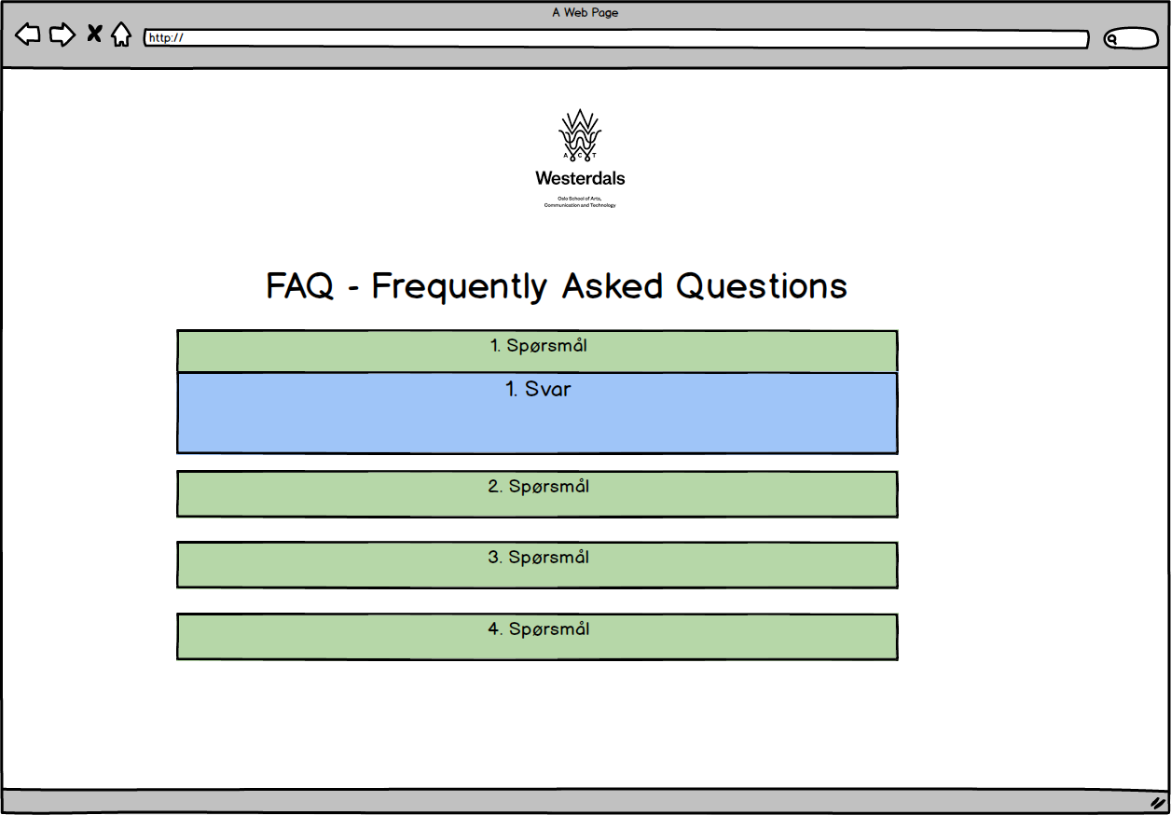
Logisk design

KONSEPT
Sentralt i arbeidet med utformingen av designet, har spørsmålet om hvem målgruppen for løsningen er, hva deres ønsker og behov er, i tillegg til hva som ville være ønskelig å formidle og oppnå fra oppdragsgiver (Westerdals Oslo ACT) sin side. Bookingsystemet er ment studenter og lærere i det nye bygget CK32. Dette er personer som er vant med moderne, enkle og effektive bookingsystemer i hverdagen. Svært inspirert av ruter-appens enkelhet og effektivitet har vi valgt å fokusere på en løsning som er lett forståelig, intuitiv, med bare den aller mest nødvendige informasjonen brukeren trenger å oppgi og motta fra start til slutt.
Vi tar utgangspunkt i at oppdragsgiver ville ønske en enkel, lettforståelig løsning som appallerer til brukeren estetisk sett, og i dens enkle vei mot mål til det man nettopp ønsker å få gjort så fort som mulig: Booke et grupperom i en bestemt tidsperiode. Det er ønskelig at løsningen skal være rask og enkel nok, slik at brukerne av grupperommene faktisk tar i bruk løsningen. Et problem er om veien mot mål, å booke et rom, fremstår som sliten (ved å kreve unødvendig mye informasjon av bruker, og at prossessen overkompliseres, slik at totalinntrykket blir overveldende). Det vil være fordelaktig om løsningen vil benyttes, slik at alle studenterhar god oversikt over hvilke grupperom som faktisk er tilgjengelig på de forskjellige tidspunktene, og utifra spesielle krav (for eksempel dersom man trenger spesialutstyr som prosjektor osv.). I tillegg vil skolen kunne ha en oversikt over hvem som benytter seg av de forskjellige rommene, slik at eventuelle skader lett kan spores tilbake til brukerne av rommet på det aktuelle tidspunktet disse skjedde.
For å bidra til en slik oversikt, kontroll og styring av grupperommene, er det viktig at løsningen blir tatt i bruk. Derfor har vi fokusert på brukervenlighet (mer om dette i seksjon --- om Usability i vår løsning), for å oppmuntre til aktivt bruk av løsningen. Vi har også sett an hva brukerne kunne ønske av moderne og gjenkjennelig design, også for å oppmuntre til nyskjerrighet og å gi produktet inntrykk av å samsvare med det inntrykket Westerdals som helhet gir (for eksempel i sin nåværende reklamekampanje): Nyskapende, oppdatert på det siste av teknologi, kreativ og estetisk tiltrekkende.

SIDEOPPBYGGING
Websiden består av følgende sider:
- Hovedside, introduksjon av produktet
- Innloggingsside
- Valg av antall personer samt prosjektor (ja/nei)
- Dagsoversikt med visning av ledige timer
- Reserveringsbekreftelse med mulighet for ny reservasjon, samt å gå tilbake til www.westerdals.no
- FAQ-side

første skisse av konseptet
Dette er vår første skisse av konseptet, strukturen og innholdet på hver side vi har tatt utgangspunkt i for kodingen vår av de faktiske sidene.

Figur 1: Forside

Figur 2: Logg in side

Figur 3: side for valg av antall personer og prosjektor

Figur 4: side for valg av dato og tidspunkt

Figur 5: reservasjonsbekreftelseside

Figur 6: faq-side default

Figur 7: faq-side med aktivert spørsmål 1

andre skisse av konseptet

USABILITY I WEBLØSNINGEN
Usability, brukervennlighet, er et punkt vi har fokusert på i veldig stor grad I forbindelse med utformingen av designet og strukturen vår. Suksess løsningsmessig er helt avhengig av at løsningen blir brukt, og i denne sammenheng er nettopp usability sentralt som designprinsipp for løsningen vår. Følgende viser en liste over usabilityprinsipper vi har valgt å integrere i løsningen vår:
- Bare de mest nødvendige funksjonene
Løsningen inneholder bare de aller mest nødvendige funksjonene for å tilby den tjenesten som skal ytes. Vi har en innloggingsdel, for å registrere riktig rom på riktig og autorisert bruker, i tillegg til valg av antall personer og tid, og dersom brukeren trenger prosjektor eller ikke. I tillegg til dette har vi en FAQ-side som er tilgjengelig ved behov for hjelp, men dette er ikke et nødvendig ledd i prossessen å få booket et rom. Vi har valgt en minimalistisk løsning i samme stil som den overnevnte ruter-appen, der både systemet og brukeropplevelsen forenkles ved at vi ikke tar i bruk flere funksjoner enn de som er spesifisert i oppgaven som nødvendige.
- Enkle valg
Brukeren står ovenfor svært enkle valg i prossessen med å booke grupperommet. Vi har få valgalternativer på hver synlige side, lite informasjon om gangen samt tydelig design som hjelper brukeren fremover i bookingprossessen. Det er lagt vekt på tydelighet i de valgene brukeren står ovenfor, hjulpet av store knapper godt illustrert, beskrivende tekst ved vært valg og en stor grad av tydelighet i forhold til hvordan man navigerer seg videre i prossessen med å booke et rom.
- Fargebruk
Fargebruken er den samme som brukes som standardfarger hos Westerdals sine hjemmesider. Fargebruken er enkel, der det tydelig illustreres forskjeller på forskjellige valgmuligheter med valg av farger i bakgrunnen, slik at hvor brukeren skal trykke kommer tydelig frem ved hjelp av at området er markert med én farge over et bestemt område, i samsvar med beskrivende tekst.
- Konsistent design
Designet er konsistent, slik at brukeren har lite nytt å forholde seg til underveis. Fargebruken er gjennomgående i samme fargepalett, tatt fra Westerdals egne primærfarger, og det er ingen store hopp, eller inkostistens, designmessig mellom hvert ledd i prossessen for brukeren.
- Gjenkjennbart design
Designet er gjenkjennbart for den vante internettbrukeren vi appallerer til. Som nevnt under Research, er de aller fleste brukerne Facebook brukere, og vant med daglig internettsurfing. Designet vår er ikke overkomplisert i den grad at det er en ugjenkjennbar struktur og design, men ment for enkel, men appallerende, navigering, uten å bli kjedelig. Designet er også gjenkjennbart i forhold til bruk av websiden til Westerdals, med tilsvarende logo. Under Referanser viser vi til figurer av strukturen på Westerdals hjemmesider, med enkle, fargede bokser med enkel informasjon til brukeren. Dette er et design vi har tatt utgangspunkt i vårt eget design og vår struktur, med minimal informasjon, bare det mest nødvendige, veldig enkel visning av hvilke alternativer som finnes, instruksjoner og informasjon.
- Brukerkontroll
Brukeren har friheten til lett å navigere seg tilbake steg i prossessen for å endre valg eller å navigere seg ut ifra siden. Det er tydelige piler for å bevege seg tilbake ved de forskjellige stegene i prossessen, og når bestillingen er gjennomført gis man enkle valg
- Få krav til bruker
Prossessen fra start til slutt stiller minimale krav til brukerens hukommelse, og valgene er enkle, med minimal informasjon de selv må oppgi/bidra med for å gjennomføre registreringsprossessen. Innlogginsprossessen krever krav til å huske/kunne/ha tilgang til sitt eget studentnummer og et passord, men ellers er det lite krav til hukommelsen, og man får enkle valg hele veien det skal kunne være lett å svare på (antall personer, tid, dato og med eller uten prosjektor).
- Effektivitet
Det er få steg fra start til slutt, både for erfarne og nye brukere. Som i ruter-appen er det få steg i prossessen med å booke et rom, og om bruker er kjent med løsningen eller ikke skal det være enkelt og effektivt å boke et rom. Innloggingsdelen i starten er den mest tidskrevende til bruker, men er er nødvendighet i forhold til administrativ kontroll og oversikt vi ikke kan forbigå i løsningen. Brukerne er dog vant med å logge seg inn på tjenester i forbindelse med høyskolen (for eksempel på ItsLearning), og vi anser ikke dette som et større problem, da nødvendigheten for en slik funksjon er svært stor. Etter dette er prossessen særdeles effektiv og lett å gjennomføre, noe som vil oppmuntre til at systemet tas hurtig og raskt i bruk av brukerne.
- Plassering
Plasseringen på sidene følger prinsippene om hvor brukeren ser først: Først ser man øverst den beskrivende logoen, samt overskfrift på siden. Deretter navigerer øynene seg fra venstre til høyre. Derfor har vi valgt å sette logoen slik den er brukt på Westerdals websider, øverst midtstilt, med ytterligere informasjon fra venstre mot valg på høyre siden av websiden. I tilfellet der det er to valg på én side som siden der man velger antall personer på rommet samt om man ønsker prosjektorer er det viktigste (antall personer) plassert mot venstre, slik at dette velges først, og deretter valget angående prosjekter, før man går videre med signal om dette enda ytterligere mot høyre. Ved å følge slike vanlige konvensjoner opp mot hvordan man er vant med å navigere seg rundt på en side, og i hvilken ekkefølge, vil vi sikre at all nødvendig informasjon blir sett, i tillegg til at valgene tydeliggjøres for bruker.
- Estetisk tiltrekkende design
Westerdal School of Arts, Communication and Technology er en skole med kunstneriske, kreative og teknologiske utdanninger. Det er studentene ved de forskjellige fakultetene ved høyskolen som skal benytte seg av bookingen, inkludert forelesere administrasjon osv. Vi regner altså med at løsningen skal benyttes av mennesker som er oppdaterte på og eksponerte for moderne design og teknologi. Vi har valgt et design som skal appallere til denne målgruppen, brukere av Facebook og andre sosiale medier som tumblr og Instagram, og designet følger en minimalistisk stil i tråd med Westerdals egne nettsider, i tillegg til at det benytter seg av moderne teknologi som visualiserer den ellers litt «tørre» informasjonen på en tiltalende og spennende måte.
Vi gjør dette ved å bruke rene farger, med et minimalistisk design som også viser hvert sted i bookingprossessen som en karusell-funksjon, en nyere metode som er mye brukt på nyere nettsteder som Facebook til bildefremvisning, og enkelte steder til booking og fremvisning av informasjon. Ved å legge vekt på et estetisk rent uttrykk tar vi ikke bort fokus fra den viktige informasjonen som formidles, samt at minimalismen gjør valgene tydelige og oversiktlige. At designet er estetisk appallerende gjør også prossessen mindre kjedelig og mer tilfredstillende for bruker.

